Специальность: 53.02.07 ТЕОРИЯ МУЗЫКИ
Предмет «СОЛЬФЕДЖИО»

ВОПРОСЫ И ТРЕБОВАНИЯ ПО СОЛЬФЕДЖИО ДЛЯ ПОСТУПАЮЩИХ
- Нотная запись музыки. Ключи. Слоговые и буквенные обозначения звуков.
Обозначение альтерации ступеней на ½ тона и 1 тон в слоговом и буквенном обозначении.
- Лад. Устойчивые и неустойчивые ступени лада. Структура натурального мажорного и натурального минорного звукоряда. Разновидности мажора и минора.
- Главные ступени лада. Главные трезвучия лада.
- Тональность. Квинтовый круг тональностей. Параллельные и одноименные тональности.
- Мажорный лад, его разновидности, ладовые тяготения в мажорном ладу.
- Натуральный минор, строение минорной гаммы. Неустойчивые ступени в натуральном миноре, их тяготение в устойчивые.
- Метр, его разновидности. Размер. Простые и сложные метры и размеры. Схемы тактирования. Такт.
- Запись длительностей звуков. Длительности основные и производные. Четное соотношение длительностей. Знаки увеличения длительностей.
- Особые виды ритмического деления длительностей.
- Сложные метры и размеры, их виды.
- Музыкальные темпы. Понятие темпа. Их виды, обозначение.
12. Понятие интервала. Ступеневая величина интервалов, их названия. Тоновая величина интервалов. Примеры количественной и качественной характеристики интервалов. Простые интервалы. Консонирующие и диссонирующие интервалы.
- Обращения интервалов. Интервалы увеличенные и уменьшенные, их обращения.
- Тритоны на ступенях натурального и гармонического минора и мажора.
- Понятие аккорда. Их разновидности по количеству звуков, интервальному составу. Трезвучия: виды, обращения. Структура секстаккордов и квартсекстаккордов (Б₆, М₆, Б⁶₄, М⁶₄). Трезвучия на ступенях натурального и гармонического мажора.
- Трезвучия на ступенях натурального и гармонического минора.
- D₇ , строение, ступеневый состав, разрешение. Обращения D₇ , их названия, обозначения, строение, разрешение в Т.
- Вводные септаккорды, их разновидности в мажоре и в миноре. Строение, ступеневый состав, разрешение.
- Гармонический минор, характерные интервалы, их названия, тоновая величина, разрешение.
- Гармонический мажор, характерные интервалы, их названия, тоновая величина, разрешение.
- Мелодический минор. Трезвучия на ступенях этого лада.
- Лады народной музыки. Обзор ладов, их названия, особенности строения гаммы. Сыграть гаммы этих ладов.
- Альтерация. Хроматизм. Хроматическая гамма в мажоре и миноре.
- Модуляция. Отклонение.

Сольфеджио
1. Пение мажорных и минорных гамм 3-х видов в тональностях до 6 знаков.
2. Пение от звука вверх и вниз трезвучий и обращений, D₇ и его обращений с разрешением в ладу.
3. Пение от звука вверх и вниз диатонических интервалов.
4. Пение в ладу характерных интервалов.
5. Пение в ладу трезвучий главных ступеней и их обращений, D₇ и его обращений с разрешением, VII₇ с разрешением.
6. Определение на слух указанных элементов музыкальной речи.
7. Чтение с листа.
ПРИМЕРНЫЕ ОБРАЗЦЫ ЭКЗАМЕНАЦИОННЫХ ЗАДАНИЙ

ЭКЗАМЕНАЦИОННЫЙ БИЛЕТ ПО СОЛЬФЕДЖИО

- Кварто-квинтовый круг тональностей. Назвать ключевые знаки в тональности Dеs-dur
- Сыграть и спеть звукоряд гармонического cis-moll
- Построить и спеть от звука as: ч4↑, м.6↓, Б₆₄↑.
- Построить, разрешить и спеть ум.7, ув.4 в тональности As-dur
- Построить, разрешить и спеть D⁶_{5 ,} ум.⁵₃ в тональности f-moll
- Спеть с листа: Б.Калмыков, Г. Фридкин «Одноголосие» № 441

ПРИМЕРНЫЙ УРОВЕНЬ ДИКТАНТОВ

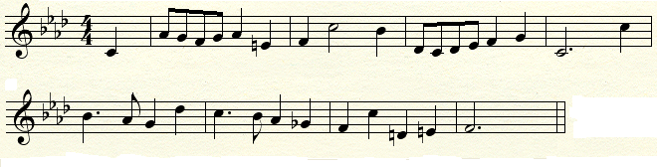

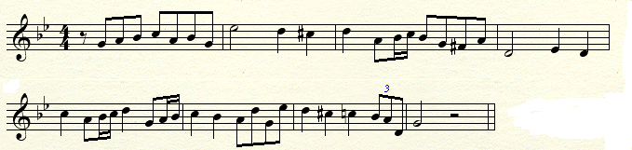

ЭКЗАМЕНАЦИОННАЯ РАБОТА ПО МУЗЫКАЛЬНОЙ ГРАМОТЕ

- Сделайте правильную группировку:
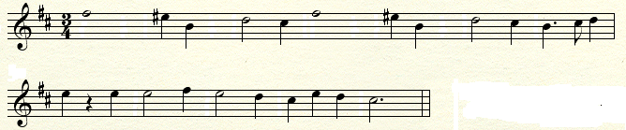
- Определите интервалы:

- От звука «ре диез» постройте вверх м.7, Б64, D65, м.VII7

- В каких тональностях встречаются данные характерные интервалы и тритоны:

- Сделайте энгармоническую замену одного из звуков каждого интервала и назовите вновь полученные интервалы:
б.3 м.6 ув.6 м.3 ум.5

- Назовите тональности, в которых встречаются данные аккорды:
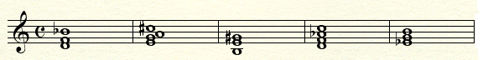
S6 D43 D64 м.VII7 ув.VI53

- В тональности As-dur постройте цепочку аккордов:
T⁵₃ – S⁶_{4 (гарм.)}– ум.VII_{7 –} D⁶₅ – T⁵₃ - D⁶₄ – T_{6 –} S⁵_{3 (гарм.)}– T⁶₄ - D₇ – T₃

- Определите аккорды в музыкальном произведении (примерная трудность: П.И.Чайковский «Детский альбом»)

Предмет «МУЗЫКАЛЬНАЯ ЛИТЕРАТУРА»

Экзамен по музыкальной литературе включает следующие формы заданий:
- Музыкальная викторина (произведения из списка ниже расположенных вопросов в объёме курса ДМШ)
- Ответ-беседа по вопросам экзаменационного билета.

ЭКЗАМЕНАЦИОННЫЙ БИЛЕТ ПО МУЗЫКАЛЬНОЙ ЛИТЕРАТУРЕ

- Жизненный и творческий путь Ф. Шуберта
- Н.А. Римский-Корсаков Опера «Снегурочка»

ВОПРОСЫ

- Жизненный и творческий путь Ф. Шуберта
- Вокальное творчество Ф. Шуберта
- Жизненный и творческий путь Н.А. Римского-Корсакова
- Н.А. Римский-Корсаков Опера «Снегурочка»
- Жизненный и творческий путь М.И. Глинки
- М.И. Глинка Опера «Иван Сусанин»
- Жизненный и творческий путь Д.Д. Шостаковича
- Д.Д. Шостакович Симфония №7, 1 часть
- Жизненный и творческий путь И.С. Баха
- А.П. Бородин Опера «Князь Игорь»
- Жизненный и творческий путь П.И, Чайковского
- П.И. Чайковский Опера «Евгений Онегин»
- Жизненный и творческий путь Л. Бетховена
- Л. Бетховен Симфония № 5 c-moll
- Жизненный и творческий путь С.С. Прокофьева
- С.С. Прокофьев Кантата «Александр Невский»
- Жизненный и творческий путь Й. Гайдна
- Й. Гайдн Симфония № 103 Es-dur
- Жизненный и творческий путь В.А. Моцарта
- В.А. Моцарт Симфония № 40 g-moll
- Жизненный и творческий путь М.П. Мусоргского
- М.П. Мусоргский Опера «Борис Годунов»
- Камерно-вокальное творчество А.С. Даргомыжского
- Жизненный и творческий путь Ф. Шопена

